**ENUNCIADO**

**Actividad 8**

Realiza un programa en C donde los procesos abuelo, hijo y nieto se envíen mensajes de acuerdo al siguiente gráfico:

fd1 fd2

ABUELO –--------> HIJO –---------> NIETO

←------- < ----------

fd2 fd1

Nota: como se puede observar en el gráfico, se utilizan 2 pipes.

**Resultado esperado:**

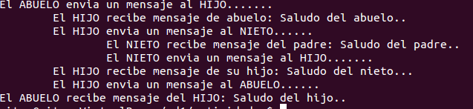

**Solución:**

Incluir aquí el código del programa Actividad8.c

**Resolución de problemas:**

**CRITERIOS DE CORRECCIÓN**

1. Nivel de ajuste a la nomenclatura de objetos definida en el enunciado de la actividad y nivel de ajuste al almacenamiento de la información requerida en las subcarpetas definidas para la actividad y unidad didáctica correspondientes (15%).
2. Correcto funcionamiento de los programas desarrollados en C (35%).
3. Ajuste a los resultados esperados (35%).
4. Claridad del código C (15%).
5. Explicación detallada de cómo se han resuelto problemas que hayan podido surgir en la realización de la actividad (hasta un 15% adicional sobre la nota obtenida).
6. Avisos o errores de compilación (-15%).
7. Nivel de comentarios en el código fuente (-15%).